A tutti i membri del Regnum Christi

Carissimi in Gesù Cristo,

Venga il suo Regno! Questo desidero nasce nel profondo del cuore di ogni apostolo che desidera vedere l’amore di Cristo che si rende presente in mezzo al mondo. Non ci riferiamo a un mondo fittizio o immaginario, ma al mondo del qui e ora, il presente, concreto, della nostra vita di tutti i giorni (cfr. *EFRC* 13).

È importante che la Chiesa celebri Cristo Re nell’ultima settimana del Tempo Ordinario, prima di iniziare l’Avvento. Il desiderio della venuta del Regno, si realizza nell’incarnazione poiché il Regno è Cristo stesso vivo in noi. Così anche il suo Regno, la sua persona è chiamata a incarnarsi in noi e attraverso noi nel mondo di oggi.

Come Collegio direttivo generale, vogliamo quindi inviarvi i nostri auguri per la festa di Cristo Re e invitare tutti a vivere in profondità, insieme a tutta la Chiesa, questo momento dell’anno liturgico che sentiamo così *nostro*.

Vi invitiamo a leggere, meditare e riflettere sul testo del saggio che abbiamo preparato: [«Vivi il mistero del Regno: Rendilo presente nel tuo cuore, nel cuore degli uomini e nella società».](https://regnumchristi.it/wp-content/uploads/2020/11/Vivi-il-mistero-del-Regno.pdf)

È uno scritto stimolante, che comprende anche alcune “risorse complementari”, proposte sotto forma di esercitazioni di approfondimento personale o in comunità. Potrete anche [recitare e condividere la novena.](https://regnumchristi.it/novena-2020/)

«Il Regno è la parola fatta carne e questa Parola vogliamo pronunciarla con la lingua ma ancora di più con la vita» dice il testo, nella sua conclusione. Affidiamo questo desiderio a Maria Regina degli Apostoli affinché Lei ci insegni ad aprirci e accogliere la venuta del Regno che è suo Figlio.

 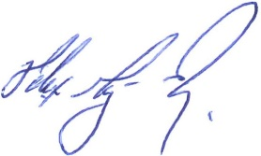

**P. John Connor, L.C. Nancy Nohrden Félix Gómez Rueda**

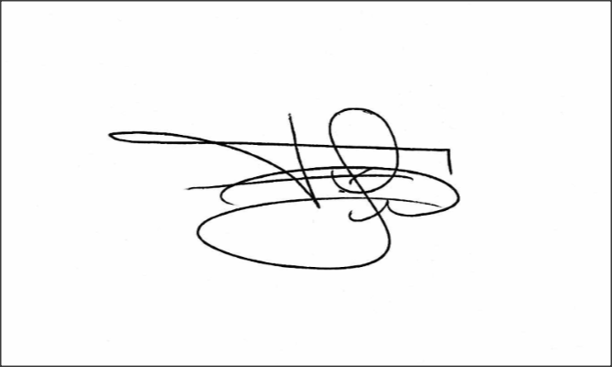 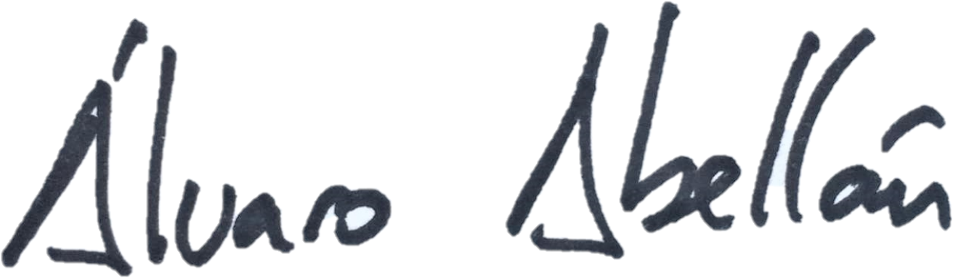

Francisco Gámez-Arcaya    Álvaro Abellán-García